单路有线转LoRa无线信号模块
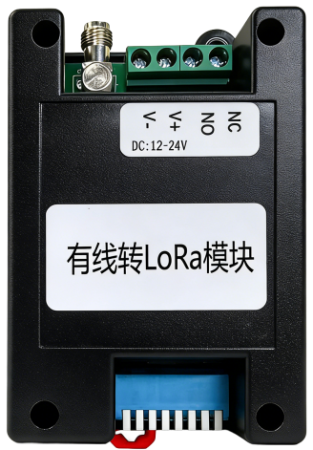
请您在使用之前认真阅读使用说明书 ，以便得到正确的使用方法 ，产品部分功能结构发生更改恕不另外通知 ，以实物为准。

- 产品概述
该产品主要功能是将开关量信号与LoRa信号进行转换，使有线探测器与LoRa主机或LoRa模块间实现LoRa无线通信，减少远距离施工时的布线过程。
模块支持2个有线输入接口，一个常开（NO），一个常闭（NC），使用时，要合理选择，特别是常闭的接口不用时要用导线短接到电源负极，否则会引起误报。
模块带充电的超级电容，当模块异常断电时，会给主机或LoRa模块发送断电信号，可有效监测探测器电源供电状态。

- 指示灯说明
 | 灭 | 闪烁 | 常亮
状态灯（红） L1 | 未通电/故障 | 正常运行
发射灯（绿） L2 | 未发射LoRa信号 | 正在发送LoRa信号 | 故障
接收灯（蓝） L3 | 未接收LoRa信号 | 接收到LoRa信号 | 故障
- 技术参数
工作电压 | 12-24V DC
工作电流 | ＜120mA @12V DC
通讯方式 | LoRa
无线频率 | 433-448.5MHz
信道数量 | 32个
通讯距离 | 空旷环境3公里
工作温度 | 0-70℃
工作湿度 | 5-95%RH（无凝结）
产品尺寸 | 100*54*32.3mm
产品重量 | ≈70g

- 操作说明
1、拨码说明
拨码1-5用于设置无线频率（拨码方式参考下方对照表），当安装环境存在多套系统，即多台Lora 主机或Lo ra模块时，每套系统必须使用不同的无线频率，避免相互干扰。
拨码6用于定义是否开启转发功能，拨到ON表示开启转发，否则不开启。转发功能可根据实际来设定。系统支持最多3级转发。
2、使用说明
该产品在使用时，需使先将Lora模块配对到Lora 主机或配套的Lor a模块。 具体使用需要参考配套的主机或模块。
同一套系统内，请确保所有产品在同一个频率下使用，否则不能正常收发。

- 故障排查
1、设备通电后，所有灯都不亮：检查接线是否正确，接线端子是否压紧，输入电压是否在正常范围内。
2、通讯距离短：检查天线是否拧紧，安装环境是否存在强电磁干扰，是否存在金属屏蔽物。
六、 拨码说明和对照表
拨码1-5用来设置无线频率，对应频率参考频率编码对照表；
拨码6用来定义是否转发，拨到ON开启转发，否则不带转发功能；
拨码7、8未用

附：频率编码对照表（断电拨码才有效）
●=拨码开关闭合状态（ON），白色拨柄朝数字方向为闭合
频率（MHz） | 开关状态
 | 1 | 2 |  | 3 |  | 4 | 5
433
433.5 | ●
434 |  | ●
434.5 | ● | ●
435 |  |  |  | ●
435.5 | ● |  |  | ●
436 |  | ● |  | ●
436.5 | ● | ● |  | ●
437 |  |  |  |  |  | ●
437.5 | ● |  |  |  |  | ●
438 |  | ● |  |  |  | ●
438.5 | ● | ● |  |  |  | ●
439 |  |  |  | ● |  | ●
439.5 | ● |  |  | ● |  | ●
440 |  | ● |  | ● |  | ●
440.5 | ● | ● |  | ● |  | ●
441 |  |  |  |  |  |  | ●
441.5 | ● |  |  |  |  |  | ●
442 |  | ● |  |  |  |  | ●
442.5 | ● | ● |  |  |  |  | ●
443 |  |  |  | ● |  |  | ●
443.5 | ● |  |  | ● |  |  | ●
444 |  | ● |  | ● |  |  | ●
444.5 | ● | ● |  | ● |  |  | ●
445 |  |  |  |  |  | ● | ●
445.5 | ● |  |  |  |  | ● | ●
446 |  |  | ● |  |  | ● | ●
446.5 | ● |  | ● |  |  | ● | ●
447 |  |  |  |  | ● | ● | ●
447.5 | ● |  |  |  | ● | ● | ●
448 |  |  | ● |  | ● | ● | ●
448.5 | ● |  | ● |  | ● | ● | ●

